ECO_know_me
3e en 4e middelbaar ASO
Annelies Hanssens

Economix 3: p.127

Leerplandoelen:
- De leerlingen kunnen oorzaken en gevolgen geven van werkloosheid (SET 1.)
- De leerlingen kunnen voorbeelden geven van werkgelegenheidsbeleid ter bestrijding van de werkloosheid (SET 2)
- De leerlingen kunnen aangeven dat een situatie van werkloosheid op de globale arbeidsmarkt kan samengaan met krapte op bepaalde deelmarkten en hiervan voorbeelden
geven (SET 3).

Didactische wenken:
Globaal beschouwd overtreft het aanbod de vraag op de arbeidsmarkt, waardoor een aantal mensen werkloos is. Werkloosheid heeft niet enkel nadelige gevolgen voor de betrokkene, maar ook voor de ganse maatschappij. Van de overheid wordt verwacht dat zij maatregelen neemt om de werkloosheid te bestrijden. Terwijl er op de globale arbeidsmarkt een aanbodoverschot is, doet zich op bepaalde deelmarkten tezelfdertijd het omgekeerde voor (de vraag naar informatici overtreft bv. het aanbod). Het is niet steeds eenvoudig om hieraan te verhelpen.

Bronnen:
Lippens, J. (2015). Ongemakkelijke waarheden over werkloosheid. Geraadpleegd op 10 december 2015 via http://www.knack.be/nieuws/belgie/negen-ongemakkelijke-waarheden-over-werkloosheid/article-normal-544489.html

Mens en recht. (2015). Geraadpleegd op 10 december 2015 via http://www.mensenrecht.be/werkloosheid-cijfers

Statistic Belgium. Geraadpleegd op 10 december 2015 via http://statbel.fgov.be/nl/statistieken/cijfers/arbeid_leven/werk/absoluut/

Knelpuntberoepen. (2015). Geraadpleegd op 10 december 2015 via http://www.nieuwsblad.be/cnt/dmf20150529_01704433

De Meulemeester, J. (2014). Werkloosheid bij allochtonen. Geraadpleegd op 10 december 2015 via http://www.mo.be/artikel/werkloosheid-bij-allochtone-vrouwen-heeft-talloze-oorzaken
D’Hollander, R., Debels, J., De Bruyn, D., Lowyck, J., Mestdagh, J., Van de Cruys, L. (2014) Economix 3. Kalmthout: Pelckmans.
Onderzoeksvraag 5:
Is er een aanbodtekort of een aanbodoverschot op de arbeidsmarkt?

Instap: Krantenkoppen

AB staat onder druk en vraagt steun

Volvo Gent sluit deuren

Kop 1 Kop 2
Boeren kunnen rekeningen niet betalen
Kop 3
Restauranthouders aan kust met handen in het haar

Kop 4

Volgende krantenkoppen leiden tot meer werkloosheid. Geef minstens twee mogelijke oorzaken.
Kop 1 | Te hoge loonkost, minder vraag naar auto’s door crisis
Kop 2 | Besparingen, terreurangst, minder interesse
Kop 3 | Hoge kosten, verdienen te weinig voor hun goederen
Kop 4 | Slechte weer, economische crisis

Hoe kunnen deze krantenkoppen beholpen worden of inspelen op de vraag? Hiervoor moeten we kijken naar de deelmarkten van deze sectors. Deelmarkten zijn de segmenten als we de markt opdelen.
Inspelen op de maatschappelijke trends. Op zoek gaan naar nieuwe technologieën die mensen aanspreken.

Kop 1 | Elektrische auto’s ontwikkelen
Kop 2 | Opkomend talent promoten, grote artiesten uitnodigen
Kop 3 | Biologische voedsel produceren
Kop 4 | Pretparken, shoppers aantrekken

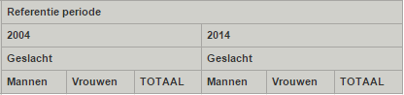
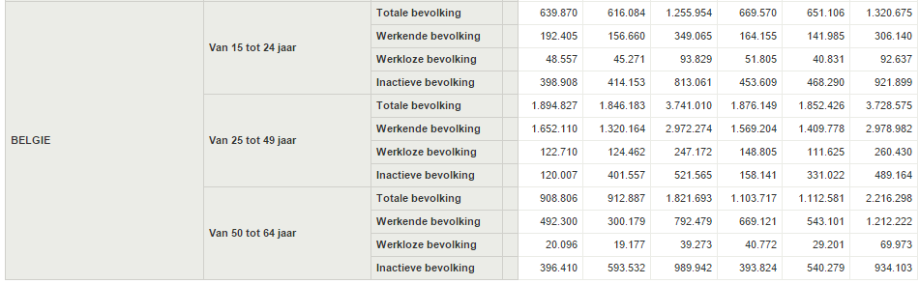
Opdracht 1: Werken in België
Tabel 1.1 Statbel

1. Hoe groot is het percentage mensen dat een job heeft in België in 2014?
…………61,9%……………..………………………………………………………………………………………………………………………….

2. Hoeveel mensen hebben of willen een job in België in 2014?
…………4 920 384 ……..………………………………………………………………………………………………………………………….
Dit is het aanbod of de beroepsbevolking.

3. Hoeveel bedraagt de werkloosheid in België in 2014?
…………423 040 …..……………………………………………………………………………………………………………………………….
Dit is het arbeidsoverschot.

4. Hoeveel bedraagt het procentuele aandeel van de werkloze bevolking van de totale beroepsbevolking?
…………8,6%………………………………………………………………………………………………………………………………………….
Dit noemen we de werkloosheidsgraad.

5. Welke factoren spelen een rol bij de werkloosheidscijfers, bekijk hiervoor ook de foto op blz.4.
…………Geslacht, leeftijd, opleiding, plaats…………………………………………….………………………………………….

6. Wie van onderstaande mensen heeft het meest kans om werkloos te worden?
Kleur de indicatoren die hier het meest op wijzen.

Jan | Piet | Fien | Karel | Magda | Carla
Diploma secundair | Master diploma | Geen diploma | Geen diploma | Bachelor diploma | Diploma secundair
Doornik | Antwerpen | Brussel | Oostende | Hasselt | Charleroi
30 jaar | 41 jaar | 19 jaar | 55 jaar | 26 jaar | 22 jaar
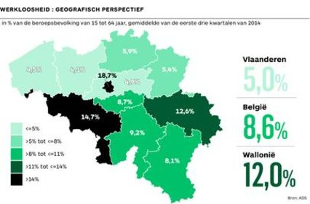
Foto 1.1 MER

Schema 1.1

Bekijk onderstaand schema en beantwoord onderstaande vragen.
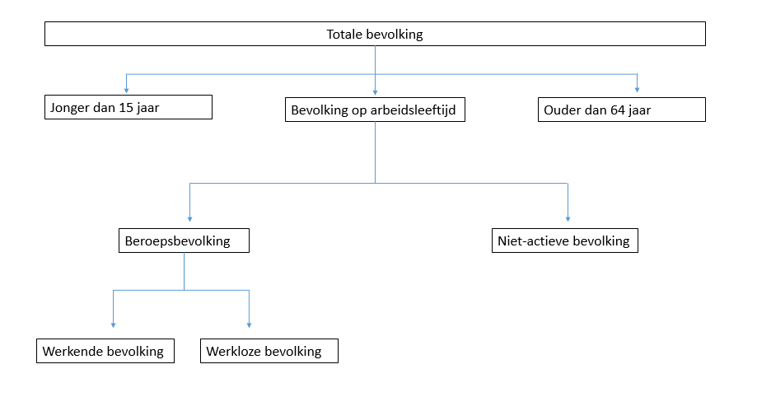

Schema 1.1

1. Wie behoort tot de bevolking op arbeidsleeftijd, maar niet tot de beroepsbevolking?
Mensen tussen de 15 en 64 jaar die zich niet aanbieden op de arbeidsmarkt zoals studenten, invaliden, huismoeders, huisvaders,… Dit is de niet-actieve bevolking.

2. Wie behoort er tot de beroepsbevolking?
Mensen tussen de 16 en 64 jaar die werk hebben of werk zoeken.

Bij werkloosheid is …het aanbod…. aan werknemer groter dan ... de vraag…..op de arbeidsmarkt.

Opdracht 2: Toch veel vacatures

Ondanks de vele werklozen zijn er nog veel vacatures in België die niet ingevuld geraken. Lees onderstaand artikel en vul bijhorende vragen in.
Arts is officieel een knelpuntberoep. Voor het eerst fungeert het beroep op de VDAB-lijst van knelpuntberoepen. Vooral minder populaire specialisaties als geriater en spoedarts zijn moeilijk te vinden. Leerkrachten zijn verdwenen van de lijst.
Er zijn al enkele jaren signalen dat het beroep van arts moeilijk ingevuld raakt, maar dit jaar is de nood blijkbaar nog nijpender. 'We krijgen veel vacatures voor artsen. En die raken maar moeizaam ingevuld', vertelt Willem Vansina, verantwoordelijke arbeidsmarktinformatie bij de Vlaamse arbeidsbemiddelingsdienst.
Vooral minder populaire specialisaties, wegens te moeilijke uren of te weinig financieel interessant, vormen een knelpunt. Het gaat bijvoorbeeld om geriaters, spoedartsen, kinderartsen of neurologen. 'Huisartsen zijn minder moeilijk in te vullen', luidt het bij de VDAB.
Ook nieuw op de VDAB-knelpuntenlijst is het beroep van opticien. 'De combinatie van techniek en commercieel talent maakt dat het een moeilijk profiel om te vinden is. Er is ook weinig instroom uit het onderwijs', aldus Vansina.
Helemaal bovenaan de knelpuntberoepenlijst staan -traditioneel- de technische beroepen. Vooral aan geschoolde technici is een 'prangend' tekort, luidt het bij de VDAB. De lijst is lang, maar het gaat onder meer om werfleiders, bouwcalculators, technisch tekenaars, ingenieurs, enzovoort.
Behalve technici is de Vlaamse arbeidsmarkt ook dringend op zoek naar onder meer verpleegkundigen en vertegenwoordigers. In totaal bestaat de lijst uit 144 beroepen, even veel als in 2014.

Bron: Het Nieuwsblad

1. Geef de definitie van een knelpuntberoep.
Beroep waarvoor heel moeilijk geschikte mensen zijn te vinden.

2. Geef bij volgende knelpuntberoepen een mogelijke reden dat er weinig kandidaten zijn.
Arts: moeilijke uren, lange opleiding
Ingenieurs: zware opleiding, technische kennis voor nodig
Boekhouders: saai, zware opleiding
Schoonmaker: slecht imago, verdient weinig, éénzijdig
Bij een knelpuntberoep is. ...de vraag…. naar werknemers groter dan …het aanbod...op de arbeidsmarkt.

Opdracht 3: Werkloos zijn in België

Werklozen hebben eigenlijk betaalde vakantie. Langdurige werklozen zijn luie donders en profiteurs. Wie echt wil werken, vindt altijd een baan. Zelfs in crisistijd. Ook bruggepensioneerden kunnen, als ze maar genoeg moeite doen, een baan vinden. De gemeenplaatsen zijn bekend. Maar kloppen ze ook? 'Het huidige politieke beleid beklemtoont vooral de individuele verantwoordelijkheid als je werkloos wordt', zegt professor Hans De Witte van de KU Leuven. 'Het effect daarvan is dat mensen zich nog meer slachtoffer voelen van omstandigheden die ze helemaal niet in de hand hebben.'

De complexe gevolgen van werkloosheid blijven vaak onder de radar, niet alleen bij de publieke opinie of wie een baan heeft, maar ook bij politici en beleidsmakers. Hans De Witte, professor arbeidspsychologie aan KU Leuven, bestudeert al dertig jaar de gevolgen van werkloosheid en volgt ook het internationale onderzoek daarover op de voet. 'Wat mij na al die jaren het meeste treft,' zegt hij, 'is de machteloosheid van werklozen. De hele samenleving is georganiseerd rond werk. Een baan is dé sleutel voor maatschappelijke participatie en integratie. Werken is niet alleen de norm, maar ook een plicht: wie kan werken, móét werken. En werklozen voldoen niet aan die plicht. Werklozen werken niet, maar krijgen toch een inkomen en genieten dus van een soort luilekker leventje. Zo kijken werkenden doorgaans naar werklozen. Dat beeld klopt natuurlijk niet. Uit alle wetenschappelijk onderzoek blijkt dat werklozen op zowat alle vlakken - fysiek, psychisch, sociaal en dus zeker niet alleen financieel - slechter af zijn, dan wie werkt. Geld is maar het topje van de ijsberg.

Bron: Knack

1. Welke ‘voordelen’ heb je als je werkloos bent in België?
Altijd vakantie, je krijgt een loon van de overheid

2. Welke nadelen ontstaan je als je werkloos bent in België, zowel voor de werkloze als voor de maatschappij?
Werkloze: Opmerkingen van anderen, financieel moeilijker, psychisch moeilijk, sociale uitsluiting
Maatschappij: overheidsgeld naar werklozen, negatieve invloed op economie.

3. Wat doet de overheid om werkloosheid te bestrijden of werkgelegenheid te bevorderen?
- Tewerkstellingspremie voor 50-plussers
- Leeftijd van bruggepensioneerden verlagen
- Subsidies voor ondernemingen om te investeren
- RSZ verminderen bij aanwerving eerste 5 werknemers

Toepassing 1

Gegeven: Het nettoloon van een tandartsassistent bedraagt €1500. In Vlaanderen zijn er zo’n 300 tandartsassistenten tewerkgesteld. Na overleg beslist de overheid dat de lonen moeten verhogen met 20%. De vraag naar tandartsassistenten bedraagt dan nog 250, terwijl er dan meer tandartsassistenten zich gaan aanbieden (350).
Gevraagd:
1. Schets de vraagcurve en aanbodcurve van arbeid en duid de assen aan.

2. Hoeveel bedraagt de werkloosheid bij tandartsassistenten? Duid dit aan op de grafiek.
Er is een aanbodoverschot van 100 tandartsassistenten die geen werk vinden.

3. Juist of fout? En vul aan.
Vraag naar arbeid zal toenemen doordat overheid de loonkosten verlaagt | Juist  …dan meer geld om mensen te betalen voor werk........ | Fout  ……………………………………….........
Hoge werkloosheidsgraad verhoogt de inkomsten van de overheid | Juist  ………………………………….......... | Fout  ……dan maatregelen nemen dus meer uitgeven .......
De overheid biedt opleidingen aan om de vraag naar arbeid te verhogen. | Juist  ………………………………….......... | Fout  …om het aanbod van arbeid te verhogen….
Het aantal mensen dat werk aanbiedt noemen we ‘werkenden’ | Juist  ………………………………….......... | Fout  …dit is de beroepsbevolking….

Voorbeeldtoets

 | Juist | Fout
Een 14-jarige die soms meehelpt in de koffiebranderij van zijn ouders behoort tot de beroepsbevolking.  Je moet minstens 15 jaar zijn. |  | x
Een werkloze secretaresse van 40 jaar behoort tot de inactieve bevolking.  Behoort tot de beroepsbevolking, want ze kan wel werken. |  | x
Een man van 55 jaar op brugpensioen behoort tot de inactieve bevolking.  ………………………………………………………………………………………………. | X
Als je een arbeidsongeluk hebt gehad, dan behoor je tot de werklozen.  Dan behoor je tot de inactieve bevolking. |  | x

Opvallend weinig vrouwen van allochtone afkomst hebben een job in Vlaanderen. Amper 34 procent. Dat ligt evenwel niet alleen aan grote scholingsachterstand, zoals Geert Bourgeois (N-VA) aanhaalde.
Zo’n 44 procent van de tweede generatie immigranten heeft een job in Vlaanderen. Daarvan is 53 procent mannelijk en maar 34 procent vrouwelijk. Vrouwen uit West-Europa en Zuid-Amerika raken nog relatief snel aan werk, maar vrouwen uit Turkije en Marokko hebben het veel moeilijker. Ter vergelijking: 76 procent van de autochtone mannen en 73 procent van de autochtone vrouwen heeft werk.
Vlaams Minister van Inburgering Geert Bourgeois (N-VA) wijt de lage participatiegraad van vrouwelijke immigranten onder meer aan een gebrekkige talenkennis, en voornamelijk dan die van de Nederlandse taal. “In 2007 hebben wij een onderzoek gevoerd naar gekleurde armoede en daaruit blijkt dat allochtone gezinnen nog heel sterk in de traditionele rollenpatronen geloven”, legt Coenen uit. “Waar wij het gewoon zijn dat beide ouders gaan werken, vinden Turkse en Marokkaanse vrouwen het minstens even belangrijk om voor de kinderen te zorgen.”
Traditioneel denken is lang niet de enige oorzaak. Uit het onderzoek bleek ook dat er nog altijd discriminatie is op de werkvloer. Ook de opleidingsgraad is een belangrijk aspect in het vinden van werk: “De meeste allochtone vrouwen zijn lager opgeleid en het is net die groep die moeilijk aan een job raakt. Daarnaast zorgt het hoofddoekverbod ervoor dat een job bij de overheid geen mogelijkheid is: alweer minder kansen. Al gaat dat natuurlijk niet op voor alle vrouwen”, onderstreept Coenen.
De lokale inburgeringsmonitor (LIM) is een project van minister Bourgeois dat in 2011 is opgestart. De monitor moet het integratiebeleid van de Vlaamse steden ondersteunen. Bron: MO*

1. Haal uit het vorige artikel drie redenen waarom allochtonen vaak werkloos zijn.
- Scholingachterstand
- Taalachterstand
- Discriminatie
- Traditie dat vrouwen voor de kinderen zorgen.

2. Welke effect heeft werkloosheid op de werkloze?
In de armoede geraken, uitgesloten worden.

3. Geef twee maatregelen die de overheid neemt of kan nemen om de werkloosheid te verminderen.
- Integratiebeleid voeren met inburgermonitor.
- Opleidingen organiseren

4. Welke invloed hebben deze maatregelen op het aanbod of de vraag? Wat zal uiteindelijk het effect zijn op de arbeidsmarkt?
Het aanbod van werknemers zal stijgen, waardoor er een aanbodoverschot ontstaat op de arbeidsmarkt. Als de vraag niet wijzigt zal de werkloosheid blijven.

